红包

功能介绍

效果预览
普通红包 | 口令红包 | 红包雨

红包类型介绍

口令红包
- 功能介绍：观众在领取红包之前需要输入企业设置好的Slogan口令，答对才能领取红包。
- 玩法推荐：在红包互动环节中，企业可以将公司理念 、品牌概念、发布新品设置为领取口令，让互动环节助力品牌概念输出；此外，可以将口令红包与答题功能结合，可以为口令红包设置题目和答案，观众答对答案才能够获得红包奖励。

红包雨
- 功能介绍：红包雨是直播间中活跃气氛一大利器，可以明显提高用户在直播间中的活跃度和参与度。在后台开启红包雨功能后，主办方一发红包，观众屏幕会出现漫天的红包，在15秒内，观众可以点击屏幕抢红包。

倒计时红包
- 功能介绍：发起普通红包、口令红包、红包雨时可选择【倒计时发放】模式，并根据直播内容定时定点提升直播间互动氛围提升观众观看直播的兴趣。
- 玩法推荐：【倒计时发放】模式可以起到延长观众观看直播时间的作用，让主播讲解更多关键内容。

端侧支持情况
端侧 | 描述
SaaS观看页 | 支持
Web-SDK（观看页SDK） | 支持
移动端原生多场景SDK | 部分支持（只支持口令红包）

服务端相关API
接口名称 | 接口描述
查询红包统计数据 | 查询对应频道下红包派发记录

注意事项
- 主讲（主播、主持人）与助教均可发起红包，开启直播后，如果应用功能区没有红包功能，请联系保利威开通红包功能，功能区示意图如下：
讲师（主播、主持人) | 助教

- 红包功能需绑定微信公众号后使用，具体操作请联系保利威
- 现金红包需要走微信通道，观众端需在微信端观看才可领取现金红包
- 积分红包，需按照积分开发指引 配置积分回调接口，具体如下图所示：
观看限制 | 积分回调配置

- 提现：观众可以点击底部菜单的提现按钮对现金红包进行提现
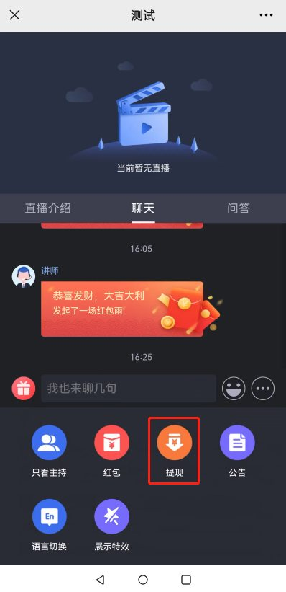
- 其他事项参考使用红包雨活跃直播间气氛

